**Рубежный контроль**

**ИМЯ:Чжан цзэнпэн**

**ГРУППА:ИУ5И-21М**

**Вариант:18**

**Задача1:18. Задача2:38.**

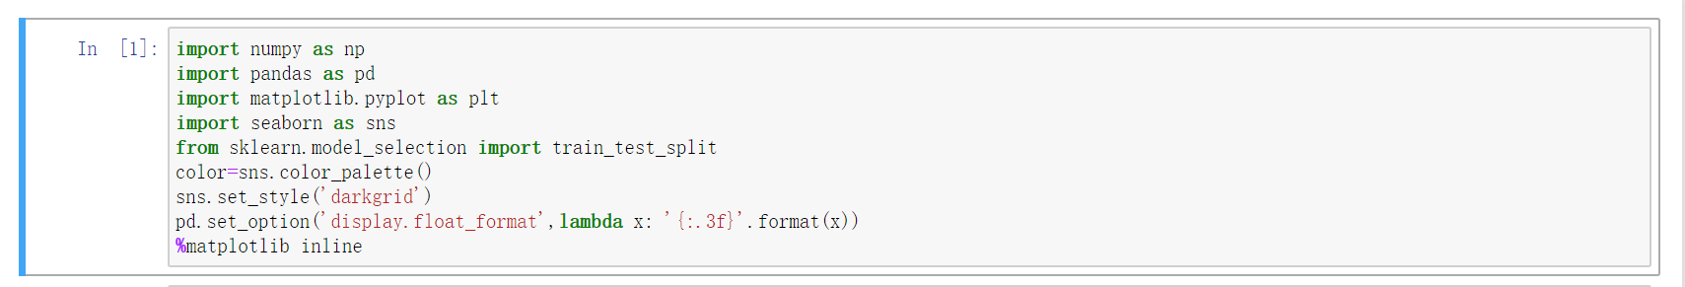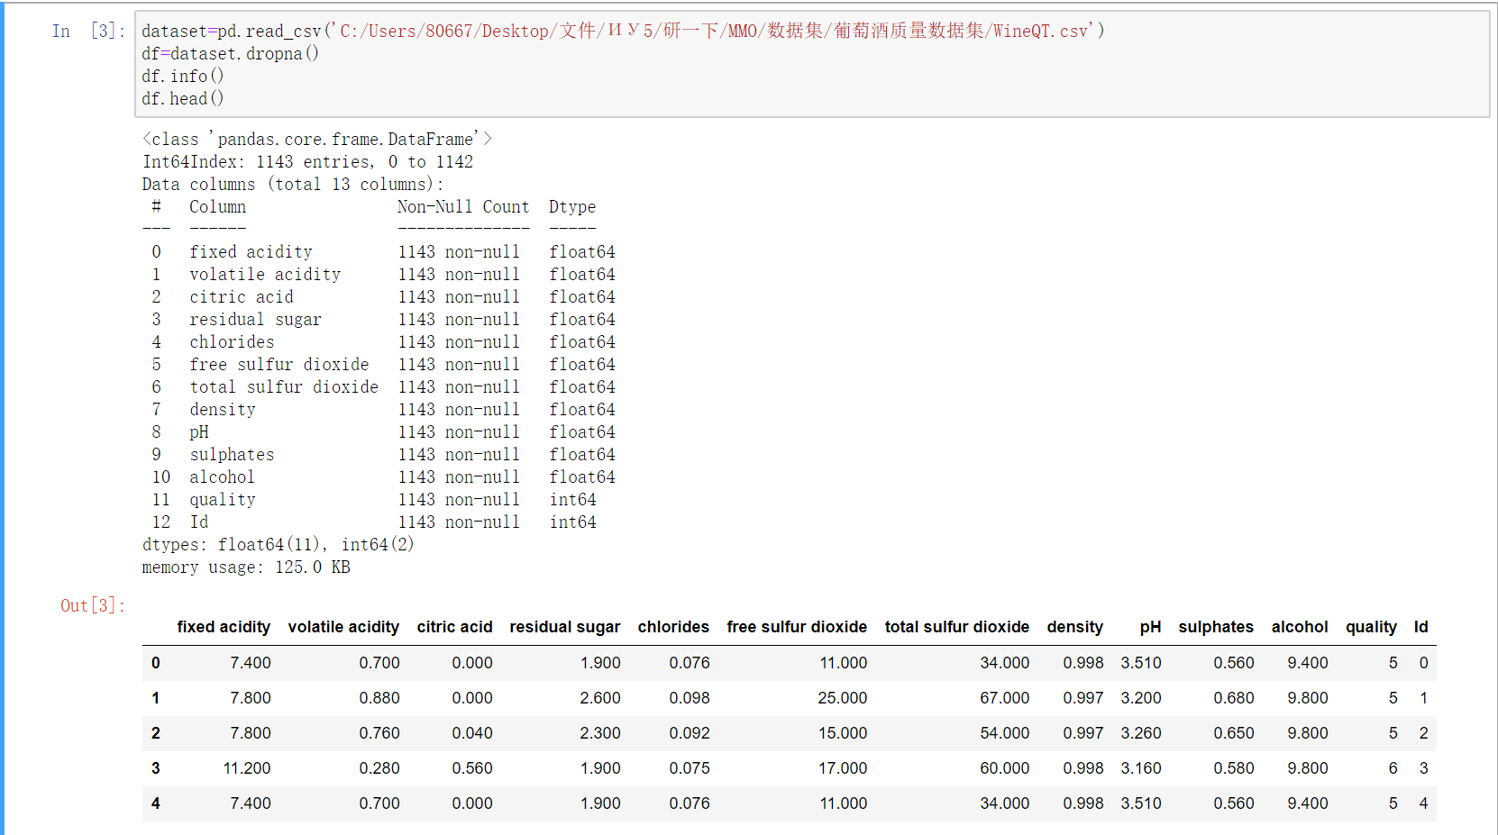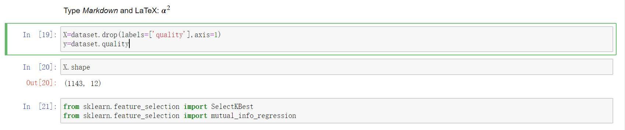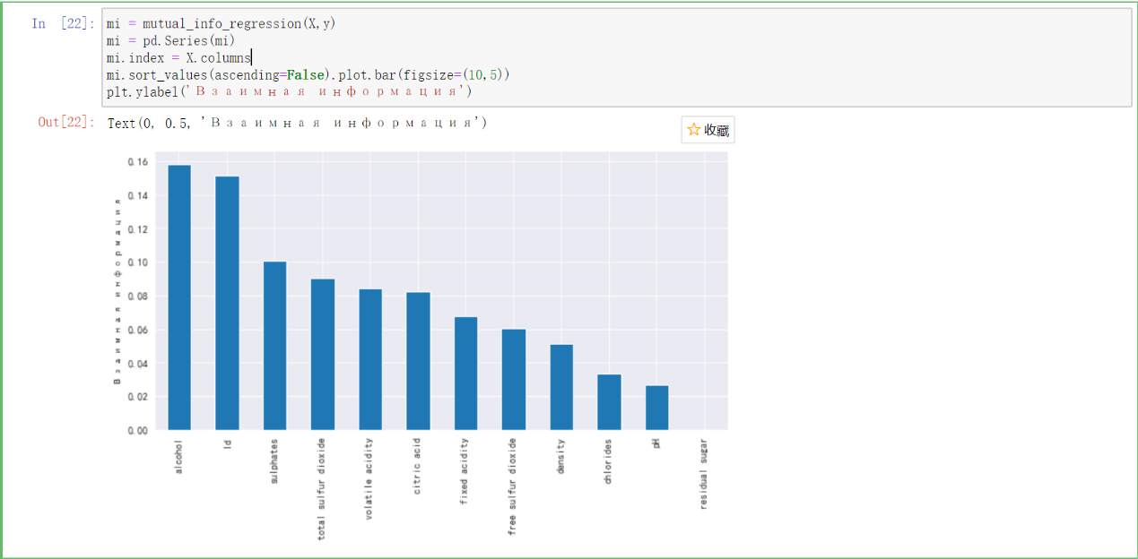

**Задача1:18**

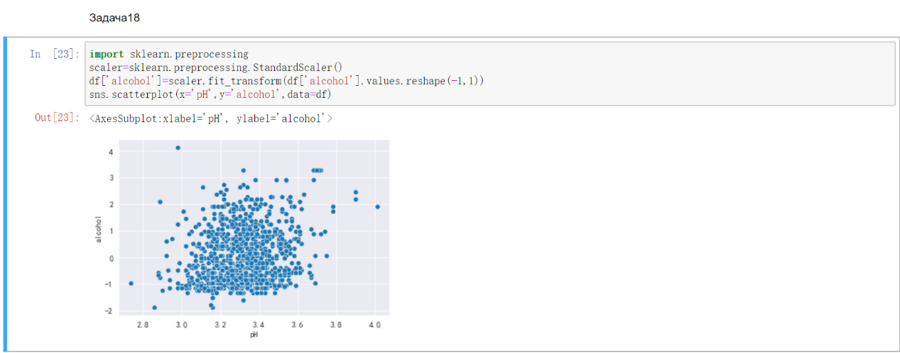

**Задача2:38.**

